Chủ đề 11: DI TRUYỀN HỌC

TIẾT 3.12 + 3.13 - BÀI 36: NGUYÊN PHÂN VÀ GIẢM PHÂN
Thời gian thực hiện: 02 tiết
I. MỤC TIÊU
1. Về kiến thức
- Nêu được nguyên phân là quá trình phân chia bộ NST kép thành hai bộ NST giống nhau
- Nêu được giảm phân là quá trình phân chia bộ NST kép thành 4 bộ NST đơn bội.
- Nêu được ý nghĩa và ứng dụng của nguyên phân, giảm phân:
+ Nguyên phân đảm bảo thông tin di truyền được truyền đạt chính xác qua các thế hệ tế bào.
+ Giảm phân kết hợp với thụ tinh giúp duy trì bộ NST của loài qua các thế hệ cơ thể
- Hiểu biết về quá trình nguyên phân và giảm phân được ứng dụng trong thực tiễn chọn giống vật nuôi và cây trồng. Lấy được ví dụ trong thực tiễn.
- Nêu được nhiễm sắc thể vừa là vật chất mang thông tin di truyền vừa là đơn vị truyền đạt vật chất di truyền qua các thế hệ tế bào và cơ thể.
2. Về năng lực
a) Năng lực chung
- Tự chủ và tự học: Chủ động, tự tìm hiểu về nguyên phân và giảm phân.
- Giao tiếp và hợp tác:
+ Sử dụng ngôn ngữ khoa học để diễn đạt về nguyên phân và giảm phân.
+ Hoạt động nhóm một cách hiệu quả theo đúng yêu cầu của GV trong khi thảo luận về nguyên phân và giảm phân, đảm bảo các thành viên trong nhóm đều được tham gia và trình bày báo cáo.
- Giải quyết vấn đề và sáng tạo: Giải quyết vấn đề kịp thời với các thành viên trong nhóm để thảo luận hiệu quả, giải quyết các vấn đề trong bài học và hoàn thành các nhiệm vụ học tập.
b) Năng lực khoa học tự nhiên
- Nhận thức khoa học tự nhiên:
+ Nêu được ý nghĩa và ứng dụng của nguyên phân, giảm phân. Lấy được ví dụ trong thực tiễn.
+ Nêu được nhiễm sắc thể vừa là vật chất mang thông tin di truyền vừa là đơn vị truyền đạt vật chất di truyền qua các thế hệ tế bào và cơ thể.
- Tìm hiểu khoa học tự nhiên:
+ Dựa vào hình vẽ (hoặc sơ đồ, học liệu điện tử) về quá trình nguyên phân nêu được khái niệm và phân biệt được nguyên phân, giảm phân.
3. Về phẩm chất
- Tham gia tích cực hoạt động nhóm phù hợp với khả năng của bản thân.
- Cẩn thận, trung thực và thực hiện các yêu cầu trong chủ đề bài học.
- Có niềm say mê, hứng thú với việc khám phá và học tập khoa học tự nhiên. II. THIẾT BỊ DẠY HỌC VÀ HỌC LIỆU
1. Giáo viên:
- Hình 36.1; 36.2; 36.3; 36.4; 36.5/SGK
- Video: https://youtu.be/-B_FBETJxFw?si=aDAx3ygOy4mwYD6d
- Video: https://youtu.be/-YrZLqnS1B8?si=mnxsT1SecijtXQBV
- Video: https://youtu.be/RU1v2vLoGcY?si=QmOO4CZi8hVk_HYR
- Video:https://youtu.be/84jlwjvrJwY?si=n509yBkpPXVgbmDp
- Video:https://youtu.be/mBUtmAqyz6c?si=C-ntfdvpWI8GpbO4
- Máy chiếu, bảng nhóm;
- Phiếu học tập:
PHIẾU HỌC TẬP SỐ 1
Dựa vào kiến thức đã tìm hiểu ở nhà, trao đổi với các chuyên gia hoàn thành nội dung bảng sau:
Bảng: Tóm tắt sự kiện chính của quá trình nguyên phân và giảm phân
Nội dung | Nguyên phân | Giảm phân
Nội dung | Nguyên phân | Giảm phân I | Giảm phân II
Diễn ra ở loại tế bào
Hoạt động xảy ra trước khi phân chia tế bào
Kì đầu
Kì giữa
Kì sau
Kì cuối
Kết quả

PHIẾU HỌC TẬP SỐ 2
- Phân biệt nguyên phân và giảm phân bằng cách hoàn thành nội dung bảng sau:
Bảng: Phân biệt nguyên phân và giảm phân
Nội dung | Nguyên phân | Giảm phân
Diễn ra ở loại tế bào
Số lần phân chia bộ nhiễm sắc thể kép
Số lượng nhiễm sắc thể trong mỗi bộ nhiễm sắc thể sau phân chia
Cách xếp hàng của các nhiễm sắc thể kép ở kì giữa
Có hiện tượng trao đổi chéo
Số tế bào con được hình thành
- Hoàn thành bài tập sau:
Người ta quan sát thấy có 2 tế bào mầm sinh dục của một loài tiến hành nguyên phân 3 lần liên tiếp trước khi giảm phân để tạo thành các giao tử. Biết rằng tất cả các tế bào sau nguyên phân đều tiến hành giảm phân, từ 1 tế bào khi giảm phân tạo kết thúc tạo 4 giao tử như nhau. Hãy tính số giao tử được tạo thành.

PHIẾU HỌC TẬP SỐ 3
Câu 1: Nghiên cứu thông tin SGK trang 177, nêu ý nghĩa của nguyên phân trong hình dưới đây:
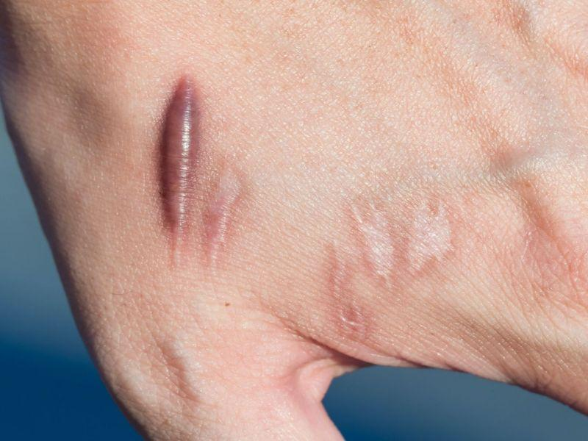 | 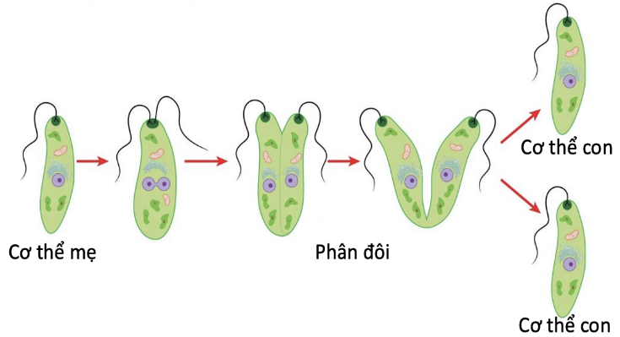
a. Nguyên phân giúp .......................  .........................................................  ......................................................... | b. Nguyên phân giúp .................................  ...................................................................  ...................................................................
Câu 2: Quan sát hình 36.3, trả lời câu hỏi:
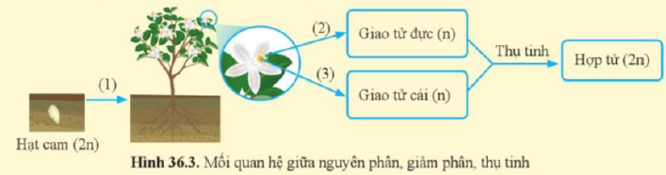
- Lựa chọn nội dung: nguyên phân, giảm phân điền vào các số (1), (2), (3).
- Nêu mối quan hệ giữa nguyên phân, giảm phân và thụ tinh trong việc duy trì bộ nhiễm sắc thể qua các thế hệ ở loài sinh sản hữu tính.
2. HS: đọc và nghiên cứu bài 36.
III. TIẾN TRÌNH DẠY HỌC
1. Khởi động (5 phút)
a) Mục tiêu: Dẫn dắt giới thiệu vấn đề, để học sinh biết về sự phân chia tế bào.

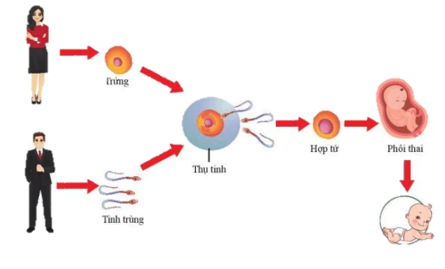 | 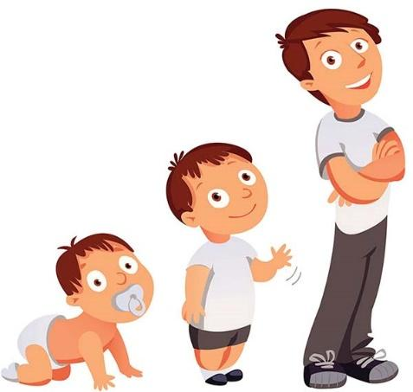
(?) Cơ thể con người lớn lên từ một tế bào hợp tử và sự duy trì bộ nhiễm sắc thể của loài qua các thế hệ là nhờ những quá trình phân bào nào?
d) Tổ chức thực hiện:
Hoạt động của GV | Hoạt động của HS
Giao nhiệm vụ: GV yêu cầu HS quan sát hình ảnh, trả lời câu hỏi:  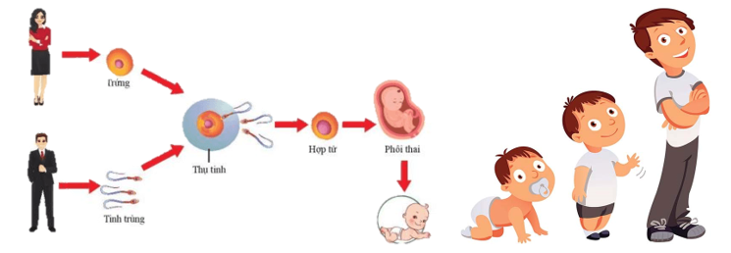  (?) Cơ thể con người lớn lên từ một tế bào hợp tử và sự duy trì bộ nhiễm sắc thể của loài qua các thế hệ là nhờ những quá trình phân bào nào? | Nhận nhiệm vụ
Hướng dẫn HS thực hiện nhiệm vụ  Khích lệ học sinh nêu quan điểm ban đầu. | Thực hiện nhiệm vụ
Báo cáo kết quả:  Yêu cầu đại diện 1 số HS nêu ý kiến. | Đại diện 1 số HS trả lời.
GV đặt vấn đề vào bài
Cơ thể con người lớn lên, bộ nhiễm sắc thể của loài được duy trì qua các thế hệ nhờ có sự phân chia tế bào, gồm nguyên phân và giảm phân. Vậy hai quá trình này diễn ra như thế nào? Sự phân bào có ý nghĩa và ứng dụng thực tiễn ra sao?
2. Hình thành kiến thức mới
Hoạt động 2.1: Tìm hiểu về khái niệm về nguyên phân và giảm phân (40 phút)
a) Mục tiêu:
- Dựa vào hình vẽ về nguyên phân và giảm phân, nêu được các khái niệm.
- Mô tả được diễn biến cơ bản của nguyên phân và giảm phân qua hình ảnh.
- Phân biệt được nguyên phân, giảm phân.
d) Tổ chức thực hiện
Hoạt động của GV | Hoạt động của HS
Giao nhiệm vụ:  1. Khái niệm nguyên phân, giảm phân  - GV tổ chức cho HS:  - Quan sát vi deo (H36.1;36.2)  - Thảo luận cặp đôi ( mỗi bàn là 1 nhóm) --> Hoàn thành PHT 1  - Thời gian thảo luận là 5 phút  - Thời gian trình bày của mỗi nhóm là 7 phút  2. Luyện tập: Phân biệt nguyên phân, bài tập.  - Tiếp tục thảo luận nhóm:  + Dựa vào PHT số 1, thảo luận nhóm hoàn thành PHT số 2.  + Thời gian: 5 phút. | HS nhận nhiệm vụ.
Hướng dẫn HS thực hiện nhiệm vụ  - Quan sát, hỗ trợ HS khi cần thiết. | 1. Thảo luận nhóm -- > PHT số 1.  2. Thảo luận nhóm -- > PHT số 2
Báo cáo kết quả:  1. GV yêu cầu các nhóm trao đổi chéo sản phẩm, chấm chéo sản phẩm dựa vào đáp án chuẩn hóa của GV.  + Tiêu chí đánh giá: mỗi nội dung trong PHT đúng được 0,5 điểm.  - GV khai thác sản phẩm thảo luận:  (?) Nguyên phân là gì?  (?) Giảm phân là gì?  2. Yêu cầu đại diện 1 nhóm báo cáo, các nhóm khác nhận xét. | - Các nhóm chấm chéo sản phẩm dựa vào tiêu chí và đáp án giáo viên chốt.  - HS trả lời câu hỏi.  - Đại diện nhóm báo cáo.
PHIẾU HỌC TẬP SỐ 1
Dựa vào kiến thức đã tìm hiểu ở nhà, trao đổi với các chuyên gia hoàn thành nội dung bảng sau:
Bảng: Tóm tắt sự kiện chính của quá trình nguyên phân và giảm phân
Nội dung | Nguyên phân | Giảm phân
Nội dung | Nguyên phân | Giảm phân I | Giảm phân II
Diễn ra ở loại tế bào | Tế bào sinh dưỡng và tế bào sinh dục sơ khai | Tế bào sinh dục giai đoạn chín
Hoạt động xảy ra trước khi phân chia tế bào | NST nhân đôi tạo thành NST kép | NST nhân đôi tạo thành NST kép | Không có sự nhân đôi NST
Kì đầu | - Các NST kép bắt đầu đóng xoắn, co ngắn lại.  - Tâm động đính vào sợi tơ của thoi phân bào. | - NST kép bắt đầu co xoắn. Các cặp NST có thể xảy ra tiếp hợp và trao đổi chéo. | - NST kép đóng xoắn, co ngắn.
Kì giữa | - Các NST kép đóng xoắn cực đại, tập trung thành một hàng ở mặt phẳng xích đạo của thoi phân bào. | NST kép co xoắn cực đại và xếp thành 2 hàng trên mặt phẳng xích đạo của thoi phân bào. | NST kép co xoắn cực đại và xếp thành 1 hàng trên mặt phẳng xích đạo.
Kì sau | - Hai cromatit trong từng NST kép tách nhau tại tâm động thành 2 NST đơn và phân li về 2 cực của tế bào. | Các NST kép trong cặp tương đồng phân li độc lập với nhau về hai cực của tế bào. | Hai cromatit tách nhau ở tâm động thành 2 NST đơn và phân li về 2 cực của tế bào.
Kì cuối | - Các NST đơn duỗi xoắn, dài ra thành sợi mảnh. | Các NST kép nằm gọn trong 2 nhân mới được tạo thành. | Các NST đơn duỗi xoắn nằm gọn trong nhân mới hình thành.
Kết quả | Một tế bào mẹ cho ra 2 tế bào con có bộ NST giống nhau và giống bộ NST của tế bào mẹ (2n NST). | Mỗi tế bào mang 2n NST đơn qua giảm phân I tạo ra 2 TB con chứa n NST kép. | Mỗi tế bào mang n NST kép trải qua giảm phân II tạo thành 2 tế bào con có n NST đơn.

PHIẾU HỌC TẬP SỐ 2
- Phân biệt nguyên phân và giảm phân bằng cách hoàn thành nội dung bảng sau:
Bảng: Phân biệt nguyên phân và giảm phân
Nội dung | Nguyên phân | Giảm phân
Diễn ra ở loại tế bào | Tế bào sinh dưỡng và tế bào sinh dục sơ khai | Tế bào sinh dục giai đoạn chín
Số lần phân chia bộ nhiễm sắc thể kép | 1 | 1
Số lượng nhiễm sắc thể trong mỗi bộ nhiễm sắc thể sau phân chia | 2n | n
Cách xếp hàng của các nhiễm sắc thể kép ở kì giữa | 1 hàng | GP 1: 2 hàng  GP 2: 1 hàng
Có hiện tượng trao đổi chéo | không | có
Số tế bào con được hình thành | 2 | 4
- Hoàn thành bài tập sau:
Người ta quan sát thấy có 2 tế bào mầm sinh dục của một loài tiến hành nguyên phân 3 lần liên tiếp trước khi giảm phân để tạo thành các giao tử. Biết rằng tất cả các tế bào sau nguyên phân đều tiến hành giảm phân, từ 1 tế bào khi giảm phân kết thúc tạo 4 giao tử như nhau. Hãy tính số giao tử được tạo thành.
Giải:
- Tổng số tế bào con được tạo ra sau 3 lần nguyên phân là: 2.2³=16 tế bào.
- Số giao tử được tạo thành là: 16.4 = 64 giao tử.

Tổng kết  - Nguyên phân là quá trình phân chia bộ nhiễm sắc thể kép thành hai bộ nhiễm sắc thể giống nhau.  + Diễn ra ở: tế bào mầm sinh dục, tế bào sinh dưỡng.  + Kết quả: từ 1 tế bào mẹ tạo thành 2 tế bào con có bộ nhiễm sắc thể giống nhau và giống tế bào mẹ.  - Giảm phân là quá trình phân chia bộ nhiễm sắc thể kép thành bốn bộ nhiễm sắc thể đơn.  + Diễn ra ở: tế bào mầm sinh dục trưởng thành để tạo giao tử.  + Kết quả: từ 1 tế bào mẹ (2n) tạo thành 4 tế bào con có bộ nhiễm sắc thể (n) giảm đi một nửa. | Ghi nhớ kiến thức
Hoạt động 2.2: Tìm hiểu ý nghĩa và ứng dụng của nguyên phân, giảm phân (25 phút)
a) Mục tiêu:
- Nêu được ý nghĩa và ứng dụng của nguyên phân, giảm phân. Lấy được ví dụ trong thực tiễn.
- Nêu được nhiễm sắc thể vừa là vật chất mang thông tin di truyền vừa là đơn vị truyền đạt vật chất di truyền qua các thế hệ tế bào và cơ thể.
d) Tổ chức thực hiện:
Hoạt động của GV | Hoạt động của HS
Giao nhiệm vụ:  - Tìm hiểu về ý nghĩa của nguyên phân, giảm phân  - GV Tổ chức cho HS hoạt động nhóm đôi hoàn thành PHT số 3.  + Thời gian: 5 phút.  - Tìm hiểu về ứng dụng của nguyên phân, giảm phân.  - GV tổ chức cho quan sát H36.4/SGK HS nghiên cứu thông tin SGK trang 178, trả lời câu hỏi:  (?1) Nêu ví dụ về ứng dụng nguyên phân, giảm phân trong nhân giống cây trồng, vật nuôi?  (?2) Những giống vật nuôi, cây trồng trong hình 36.4 có thể được tạo ra nhờ ứng dụng nguyên phân hay giảm phân.  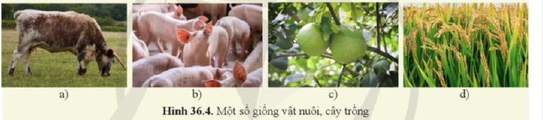 | HS nhận nhiệm vụ.
Hướng dẫn HS thực hiện nhiệm vụ: GV quan sát, hỗ trợ học sinh khi cần thiết. | HS hoạt động nhóm thực hiện nhiệm vụ.
Báo cáo kết quả:  - Mời đại diện 1 nhóm báo cáo, các nhóm khác nhận xét, bổ sung.  - GV mời đại diện HS báo cáo. | - Đại diện 1 nhóm báo cáo trên bảng, các nhóm khác nhận xét.  - Đại diện HS báo cáo, các HS khác nhận xét, bổ sung.
PHIẾU HỌC TẬP SỐ 3
Câu 1: Nghiên cứu thông tin SGK trang 177, nêu ý nghĩa của nguyên phân trong hình dưới đây:
a. Nguyên phân giúp tạo ra tế bào mới thay thế tế bào già, tế bào bị tổn thương. | b. Nguyên phân giúp tạo ra cơ thể mới ở loài sinh sản vô tính.
Câu 2: Quan sát hình 36.3, trả lời câu hỏi:
- Lựa chọn nội dung: nguyên phân, giảm phân điền vào các số (1), (2), (3).
(1): Nguyên phân
(2), (3): Giảm phân
- Nêu mối quan hệ giữa nguyên phân, giảm phân và thụ tinh trong việc duy trì bộ nhiễm sắc thể qua các thế hệ ở loài sinh sản hữu tính.
- Mối quan hệ giữa nguyên phân, giảm phân, thụ tinh:
+ Nguyên phân làm tăng số lượng tế bào giúp cơ thể sinh trưởng và phát triển từ 1 tế bào hợp tử.
+ Giảm phân giúp tạo ra các loại giao tử khi cơ thể trưởng thành, mỗi giao tử chỉ mang ½ bộ NST của cơ thể mẹ.
+ Thụ tinh: giao tử đực (n) kết hợp với giao tử cái (n) tạo thành hợp tử (2n) khôi phục lại bộ NST đặc trưng của loài.
- Câu trả lời của học sinh:
(?1) Ứng dụng nguyên phân trong nhân giống vô tính: giâm cành hoa hồng, chiết cành cam, chanh, bưởi; nuôi cấy mô hoa lan....
+ Ứng dụng giảm phân tạo các biến dị tổ hợp trong sinh sản hữu tính: tạo giống lợn lai giữa giống lợn móng cái và lợn đại bạch, giống lúa thơm T10....
(?2)
- Giống bò lai: Ứng dụng giảm phân.
- Giống lợn lai: Ứng dụng giảm phân.
Tổng kết:  - Ý nghĩa  - Nguyên phân: đảm bảo thông tin di truyền trong bộ nhiễm sắc thể được truyền đạt nguyên vẹn qua các thế hệ tế bào.  - Giảm phân tạo ra giao tử đơn bội, kết hợp với thụ tinh giúp khôi phục lại bộ nhiễm sắc thể lưỡng bội trong hợp tử.  - NST vừa là vật chất mang thông tin di truyền vừa là đơn vị truyền thông tin di truyền qua các thế hệ tế bào và cơ thể.  - Ứng dụng  - Nguyên phân: nhân giống vô tính nhằm tạo ra giống cây trồng giữ nguyên đặc tính tốt.  VD: chiết cành cam, chanh, bưởi...  - Giảm phân: Là cơ sở cho lai tạo tạo ra các biến dị tổ hợp nhằm tạo giống cây trồng, vật nuôi phù hợp nhu cầu của con người.  VD: Giống lúa thơm T10, các giống lợn lai, bò lai... | Ghi nhớ kiến thức

Hoạt động 3: Luyện tập (15 phút)
a)Mục tiêu: Củng cố nội dung toàn bộ bài học.
d) Tổ chức thực hiện
Hoạt động của GV | Hoạt động của HS
Giao nhiệm vụ:  GV trình chiếu câu hỏi, học sinh trả lời các câu hỏi  Phần 1: Trắc nghiệm  1. Sự đóng xoắn của NST trong quá trình phân bào có ý nghĩa gì?  - Thuận lợi cho sự tự nhân đôi của NST  - Thuận lợi cho sự phân li của NST  - Thuận lợi cho sự tiếp hợp các NST  - Thuận lợi cho sự trao đổi chéo giữa các NST  2. Trong chu kì tế bào, NST nhân đôi ở:  A. Kì đầu.  B. Kì trung gian.  C. Kì sau.  D. Kì cuối.  3. Trong nguyên phân, NST bắt đầu co ngắn, đóng xoắn diễn ra ở  A. Kì đầu.  B. Kì trung gian.  C. Kì sau.  D. Kì cuối.  4. Trong nguyên phân, NST tập trung ở mặt phẳng xích đạo của thoi phân bào ở:  A. Kì đầu.  B. Kì giữa.  C. Kì sau.  D. Kì cuối.  5. Hình ảnh NST sau đây mô tả …………….của nguyên phân ở một tế bào động vật.  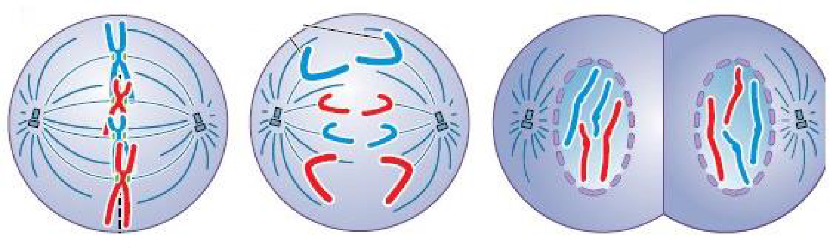  - Kì trung gian, kì đầu và kì giữa  - Kì đầu, kì giữa, kì sau  - Kì giữa, kì sau, kì cuối  - Kì sau, kì cuối và kì trung gian  9. Hình ảnh sau cho thấy tế bào đang ở trong kì nào của phân bào?  10. Kết thúc quá trình Nguyên phân, số NST có trong mỗi tế bào con là:  A.Lưỡng bội ở trạng thái đơn  B.Lưỡng bội ở trạng thái kép  C.Đơn bội ở trạng thái đơn  D.Đơn bội ở trạng thái kép  Phần 2: Tự luận  Câu 1: Cho tế bào có 2n = 4, hãy xác định các hình dưới đây thuộc kì nào của quá trình phân bào nào?  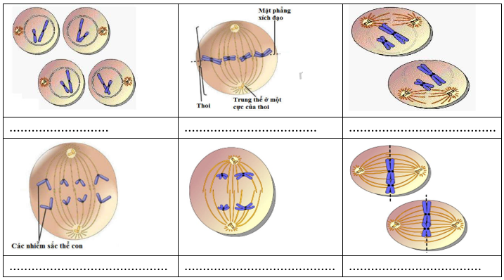  Câu 2: Ở ruồi giấm 2n = 8. Hãy cho biết:  - Số tâm động ở kì sau của nguyên phân.  - Số cromatit ở kì giữa của nguyên phân.  - Số tâm động ở kì sau của giảm phân II.  - Số NST ở kì sau của giảm phân I. | HS nhận nhiệm vụ.
  - Kì đầu nguyên phân  - Kì giữa giảm phân I  - Kì giữa giảm phân II  - Kì đầu giảm phân I | 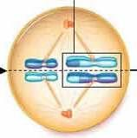
HS thực hiện nhiệm vụ: GV quan sát, hỗ trợ HS khi cần thiết | Học sinh trả lời câu hỏi
Báo cáo kết quả:
- Học sinh cả lớp thực hiện trả lời câu hỏi
Hoạt động 4: Vận dụng (5 phút)
a) Mục tiêu: Vận dụng hiểu biết về nguyên phân, giảm phân giải quyết các bài tập thực tế.
d) Tổ chức thực hiện
Hoạt động của giáo viên | Hoạt động của HS
Giao nhiệm vụ: GV nêu câu hỏi:  Quan sát hình 35.6, nêu cơ sở khoa học của phương pháp tạo ra cây bưởi C.  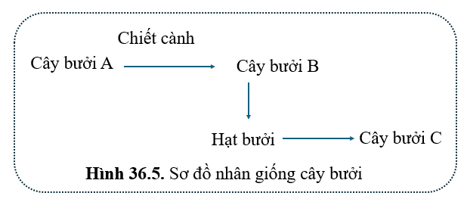 | Giao nhiệm vụ
Hướng dẫn thực hiện nhiệm vụ:  HS trả lời câu hỏi tại lớp | Dựa vào hiểu biết đã học về NST thực hiện nhiệm vụ
Báo cáo kết quả:  GV mời đại diện HS trả lời câu hỏi.  GV kết luận.  - Cây bưởi B được tạo ra bằng phương pháp chiết cành từ cây bưởi A → Cơ sở khoa học của phương pháp tạo ra cây bưởi B là quá trình nguyên phân (các tế bào từ cành chiết nguyên phân liên tiếp để tạo ra cây mới có đặc tính giống cây gốc ban đầu).  - Cây bưởi C được tạo ra bằng phương pháp trồng bằng hạt của cây bưởi B mà hạt bưởi được tạo ra từ quá trình thụ phấn của hạt phấn và noãn trong bầu nhụy → Cơ sở khoa học của phương pháp tạo ra cây bưởi C là quá trình giảm phân và thụ tinh. | Đại diện HS trả lời câu hỏi.

IV. HƯỚNG DẪN VỀ NHÀ.
- Học và tìm hiểu trước bài 37

